Лекція 16
Програмування границь елементів графічного документу

Ціль: вивчення методів програмування границь елементів графічного документу та їх використання при обробці графічної інформації
План:
- Параметры границ
- Примеры

Параметры границ в CSS определяют рамки вокруг элементов. Рассмотрим несколько примеров использования границ.
Параметры границ
Параметр 'border'
Данный параметр позволяет определить все свойства четырех сторон границы в одном объявлении. Но это свойство не может определить различные значения для каждой стороны границы, как, например, "margin" и "padding".
Может принимать следующие значения:
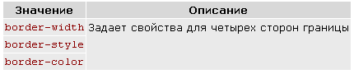
Примеры:
h1 { border: medium solid #FFFF00}
h2 {border: dotted green }

Параметр 'border-width'
Данный параметр определяет в одном объявлении толщину четырех сторон границы и может иметь от одного до четырех значений.
Возможные значения:
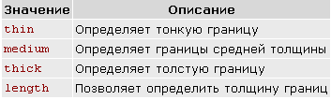
Примеры:
p {border-width: thick}
все четыре стороны границы будут толстыми.
p {border-width: thick thin}
верхняя и нижняя стороны границы будут толстыми,
левая и правая сторона границы будут тонкими.
p {border-width: medium thick thin}
верхняя сторона границы будет иметь среднее значение,
левая и правая стороны границы будут толстыми,
нижняя сторона границы будет тонкой.
p {border-width: thick thin thin medium}
верхняя сторона границы будет толстой,
правая сторона границы будет тонкой,
нижняя сторона границы будет тонкой,
левая сторона границы будет иметь среднее значение.

Параметр 'border-style'
Этот параметр задает стиль четырех сторон границы. Позволяет определить от одного до четырех стилей.
Может принимать следующие значения:
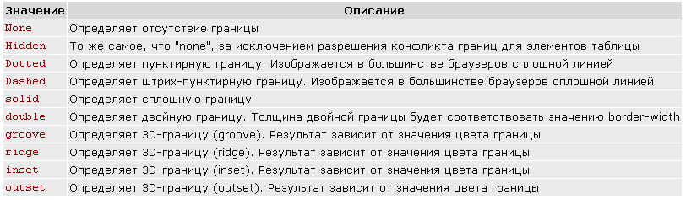
Примеры:
p {border-style: dashed}
все четыре стороны границы будут штрих-пунктирными.
p {border-style: solid double}
верхняя и нижняя стороны границы будут сплошными,
левая и правая сторона граница будут двойными.
p {border-style: solid double dotted}
верхняя сторона границы будет сплошной,
левая и правая сторона границы будут двойными,
нижняя сторона границы будет пунктирной.
p {border-style: dashed double dotted solid}
верхняя сторона граница будет штрих-пунктирной,
правая сторона границы будет двойной,
нижняя сторона границы будет пунктирной,
левая сторона границы будет сплошной.

Параметр 'border-color'
Данный параметр задает цвет четырех сторон границы. Допускается определение от одного до четырех цветов. Необходимо объявлять свойство border-style перед свойством border-color, т.к. элемент должен иметь границу, прежде чем для нее будет задан цвет.
Возможные значения:
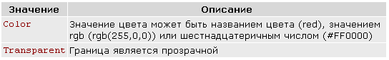
Примеры:
p {border-color: blue}
все четыре стороны границы будут синие.
p {border-color: blue yellow}
верхняя и нижняя стороны границы будут синие,
левая и правая стороны границы будут желтые.
p {border-color: blue yellow green}
верхняя стороны граница будет синей,
левая и правая стороны границы будут желтые,
нижняя сторона границы будет зеленая.
p {border-color: blue yellow green red}
Параметр 'border-left'
Данный параметр позволяет определить все свойства левой стороны границы в одном объявлении.
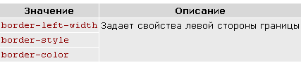
Может принимать следующие значения:
Примеры:
P { border-left: medium dashed green}
P {border-left: thin dotted #FF00FF}

Параметр 'border-bottom'
Этот параметр позволяет определить все свойства нижней стороны границы в одном объявлении.
Возможные значения:
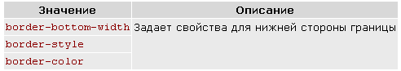
Примеры:
Span { border-bottom: thick solid #800080}

Li { border-bottom: dotted #800000}

Параметр 'border-bottom-color'
Данный параметр задает цвет нижней границы элемента.
Может принимать следующие значения:
Color Значение для цвета может быть названием цвета (red), значением rgb (rgb(255,0,0)) или шестнадцатеричным числом (#FF0000)
Примеры:
P { border-bottom-color: rgb(20,200,250)}
Span { border-bottom-color: blue}

Параметр 'border-bottom-width'
Данный параметр задает толщину нижней границы элемента.
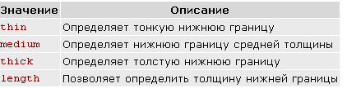
Может принимать следующие значения:

Примеры:
P { border-bottom-width: 1px }
P { border-bottom-width: thick}

Параметр 'border-bottom-style'
Этот параметр задает стиль нижней границы элемента.
Может принимать следующие значения:
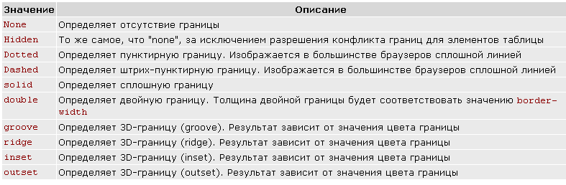
Пример:
P { border-bottom-style: dotted}

Примеры

1. Пример в котором показано, как задать различные стили границы на каждой стороне элемента.
<html>
<head> <style type="text/css">
h1.styleh1 {border-style: dashed ridge solid}
h2.styleh2 {border-style: solid dashed}
h3.styleh3 {border-style: dashed groove}
h4.styleh4 {border-style: double solid dashed groove}
</style> </head>
<body>
<h1 class="styleh1">заголовок заголовок заголовок</h1>
<h2 class="styleh2"> заголовок заголовок заголовок </h2>
<h3 class="styleh3"> заголовок заголовок заголовок </h3>
<h4 class="styleh4"> заголовок заголовок заголовок </h4>
</body> </html>

2. Пример, в котором показано, как задать цвет границы — она может иметь свой цвет для каждой стороны.
<html>
<head> <style type="text/css">
h1.styleh1 { border-style: dashed; border-color: green}
h2.styleh2 {border-style: dotted; border-color: #ff00ff blue }
h3.styleh3 {border-style: solid; border-color: red yellow rgb(12,200,30)}
h4.styleh4 {border-style: dashed; border-color: green blue red yellow }
</style> </head>
<body>
<h1 class="styleh1">одноцветная рамка</h1>
<h2 class="styleh2">рамка из двух цветов</h2>
<h3 class="styleh3">рамка из трех цветов</h3>
<h4 class="styleh4">рамка из четырех цветов</h4>
<pre><i>Внимание:</i> Свойство<b>"border-color"</b> не работает,
если используется в одиночку.
Сначала задайте границу с помощью свойства <b>"border-style"</b>.</pre>
</body> </html>
3. Пример, в котором показано, как задать толщину нижней стороны границы.
<html>
<head> <style type="text/css">
h1 {border-style: dashed;border-bottom-width: 7px}
</style></head>
<body>
<h1>заголовок h1</h1>
<pre><i>Внимание:</i> Параметр <b>"border-bottom-width"</b> не работает,
если используется в одиночку.
Сначала задайте границу с помощью свойства <b>"border-style"</b>.</pre>
</body> </html>

4. Пример, в котором показано, как задать толщину левой стороны границы.
<html>
<head><style type="text/css">
h2 {border-style: dotted;border-left-width: 7px}
</style></head>
<body>
<h2>fdgfgdf</h2>
<pre><i>Внимание:</i> Свойство <b>"border-left-width"</b> не работает,
если используется в одиночку.
Сначала задайте границу с помощью свойства <b>"border-style"</b>.</pre>
</body></html>

Контрольные вопросы:

- Как изменить толщину одной стороны границы ?
- Как задать цвет стороны границы?
- Какой параметр используется для изменения интервала между символами?

Домашнее задание: конспект, СР №14

